Създаване на мобилно приложение с използване на Model-View-Controller.

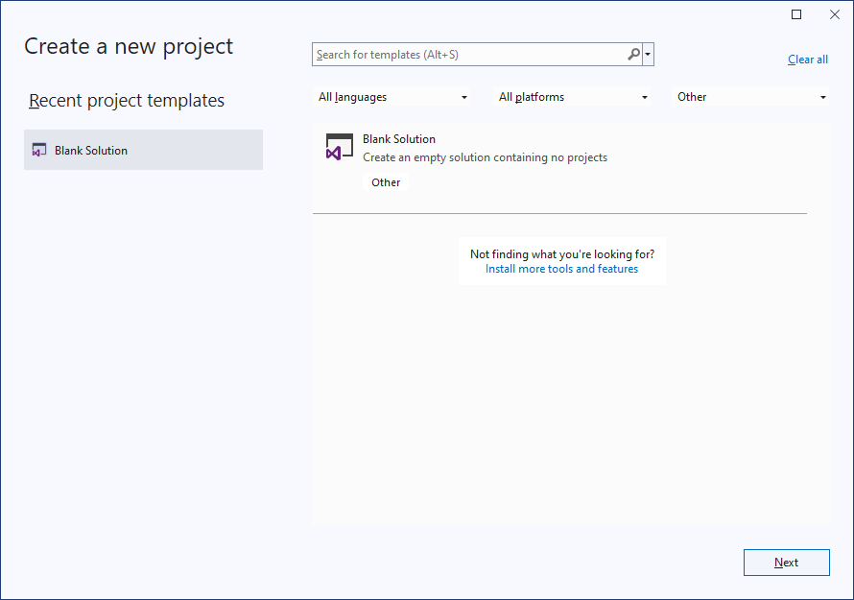

Фиг. 1. Създаване на решение.

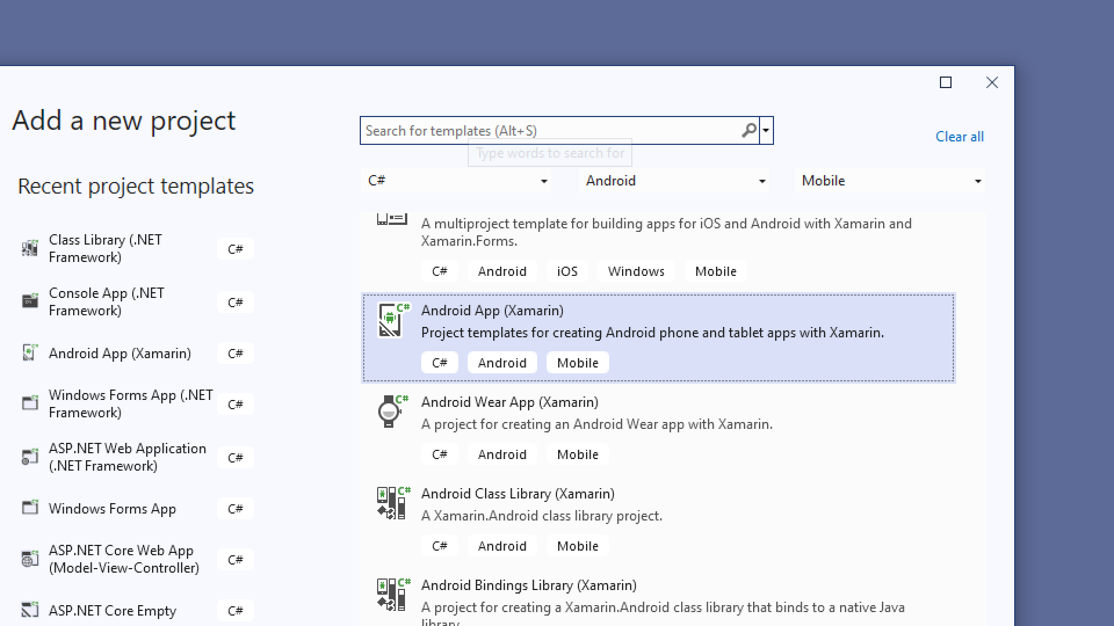

Фиг. 2. Създаване на мобилен проект.

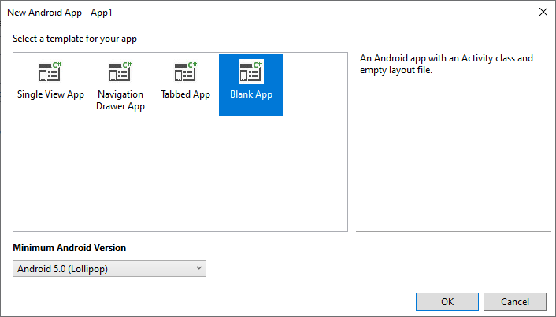

Фиг. 3. Избор на шаблон на проект.

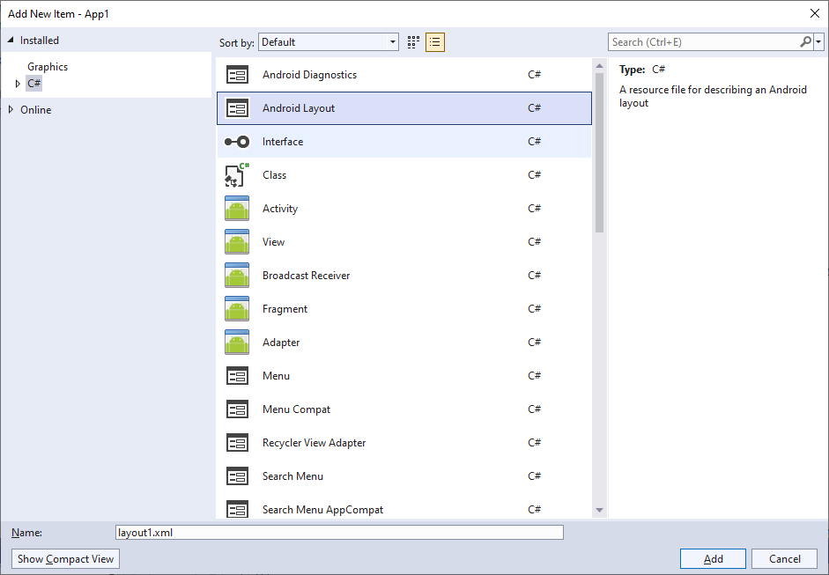

Фиг. 4. Добавяне на изглед, като слой.

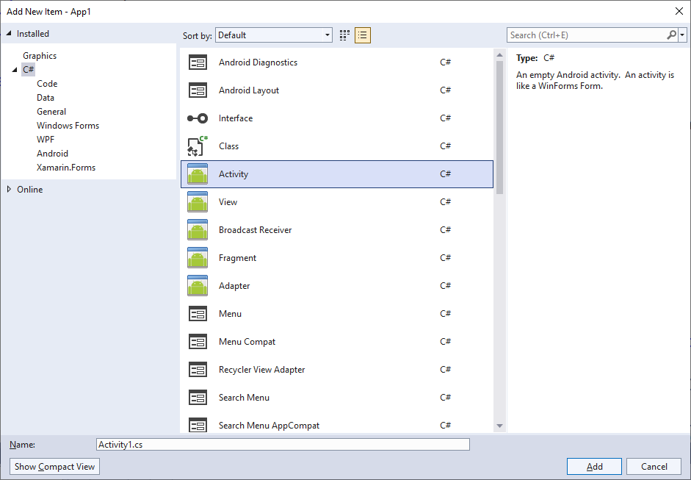

Фиг. 5. Добавяне на Прозорец, като Activity.

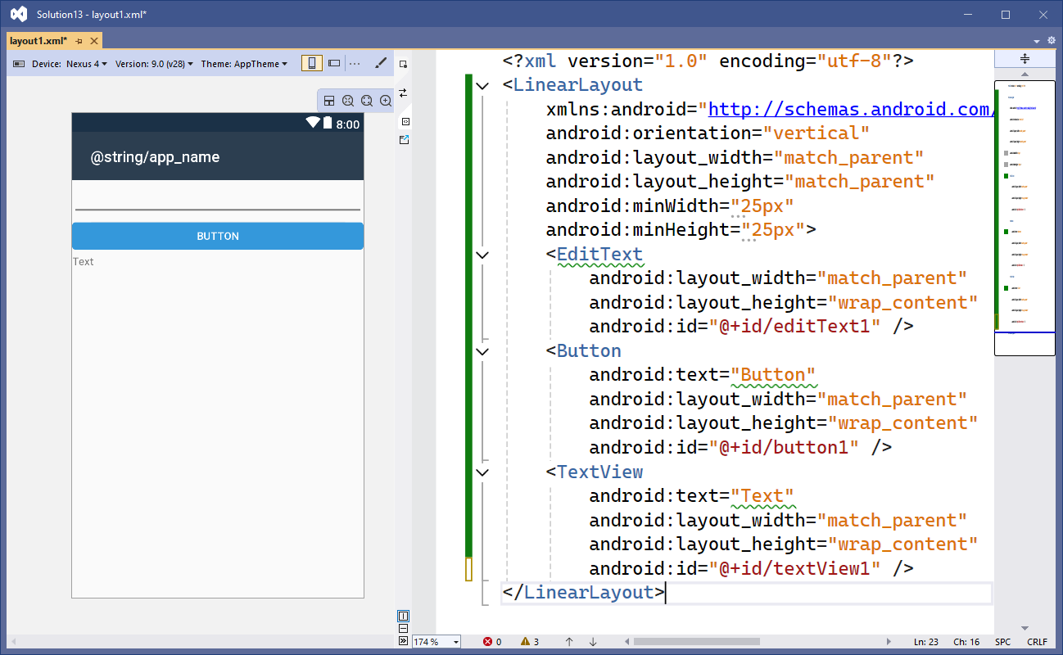

Фиг. 6. Добавяне на компоненти към изглед.

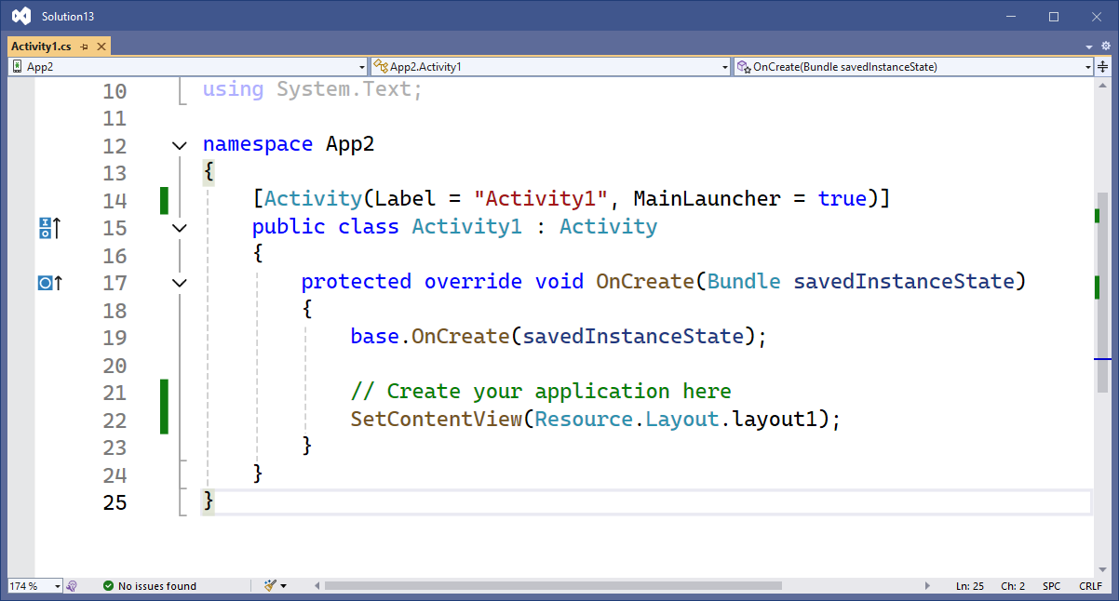

Фиг. 7. Свързване на Изглед и Активити.

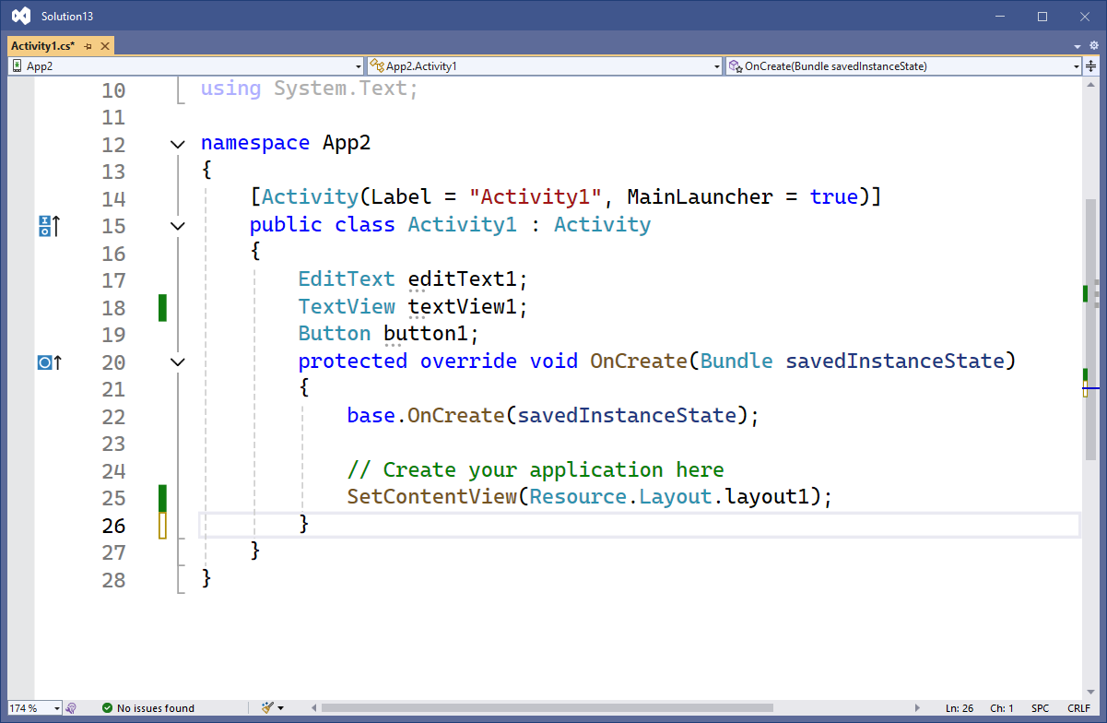

Фиг. 8. Добавяне на компоненти към Activity.

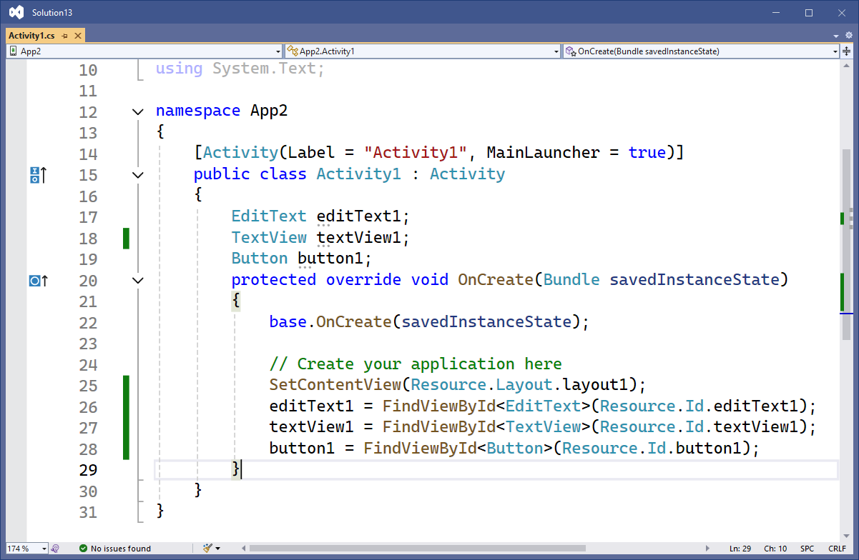

Фиг. 9. Инициализиране на компонентите от изгледа.

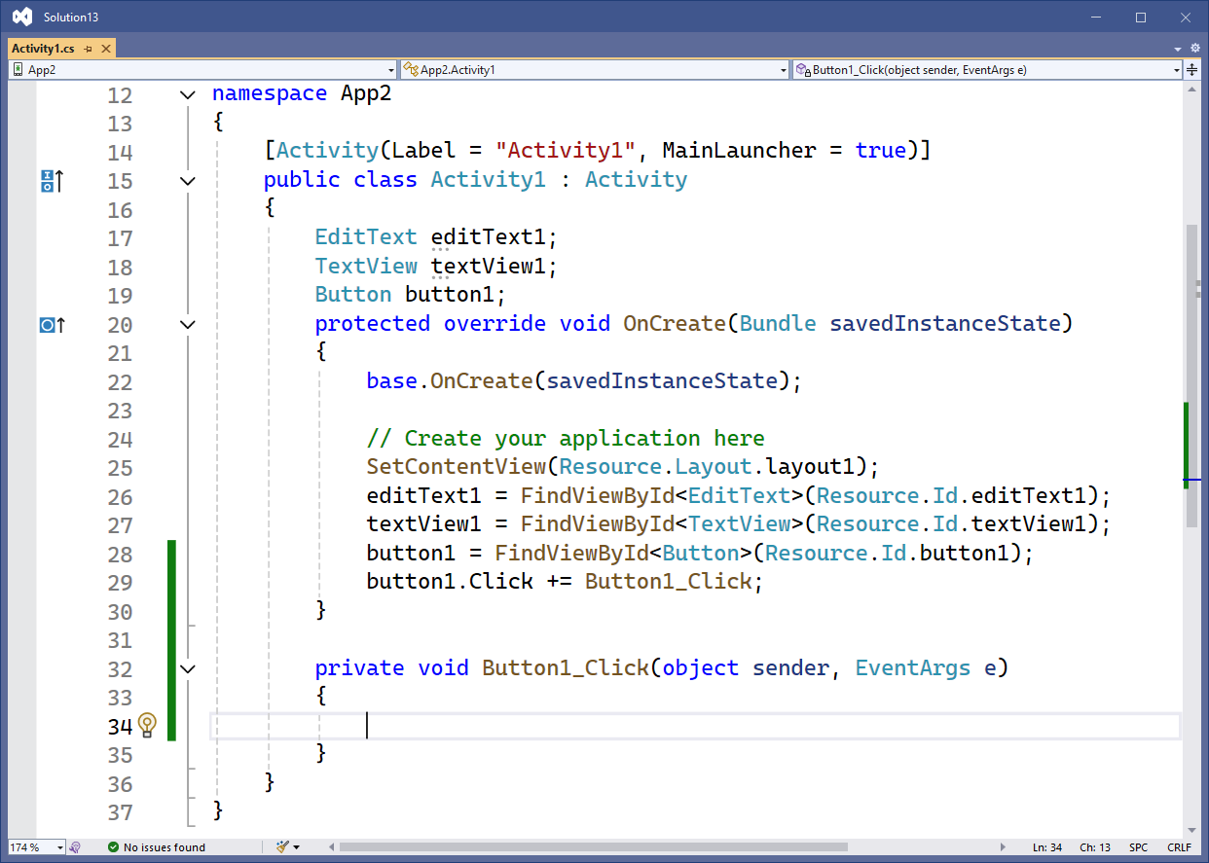

Фиг. 10. Добавяне на събитие към бутона.

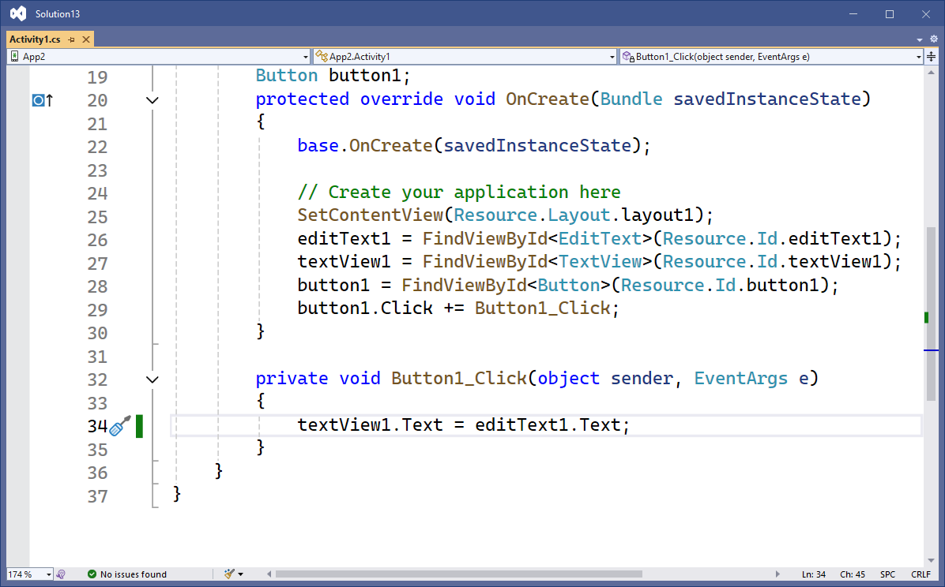

Фиг. 11. Добавяне на код към събитие.

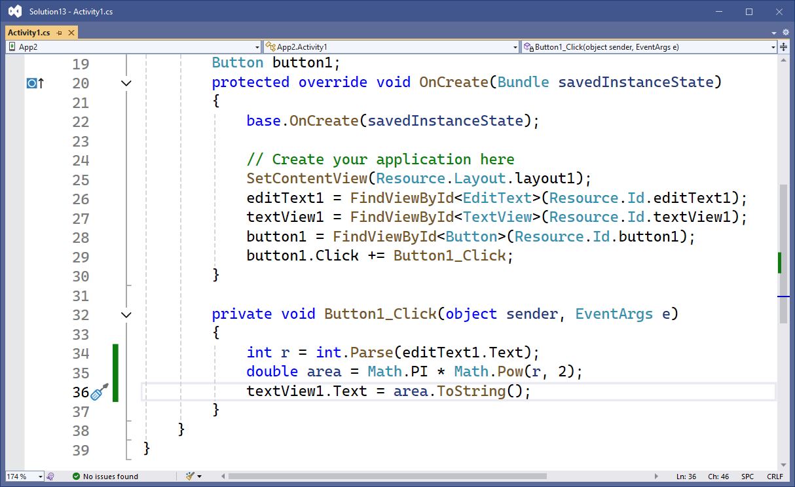

Фиг. 12. Добавяне на по-сложен код към събитие.

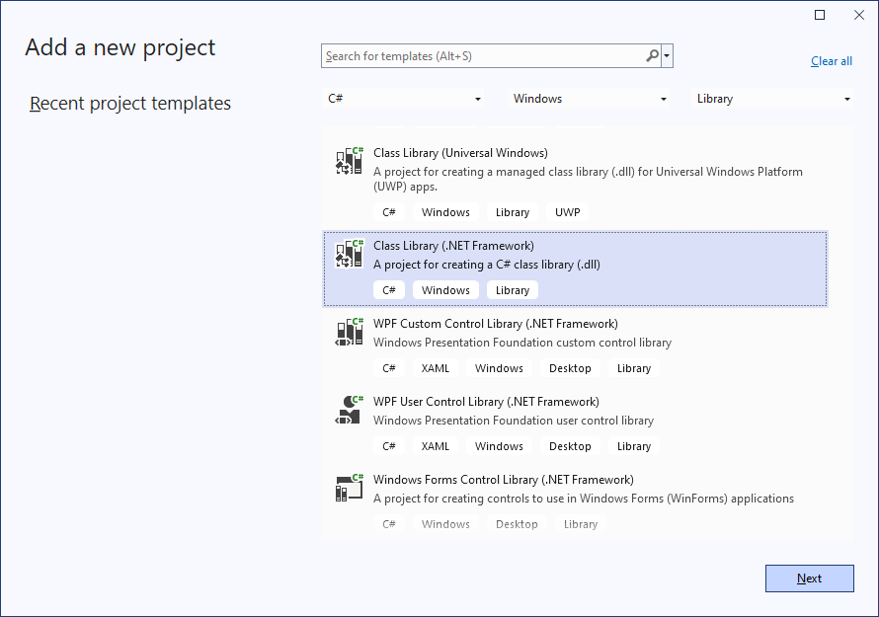

Фиг. 13. Добавяне на библиотека.

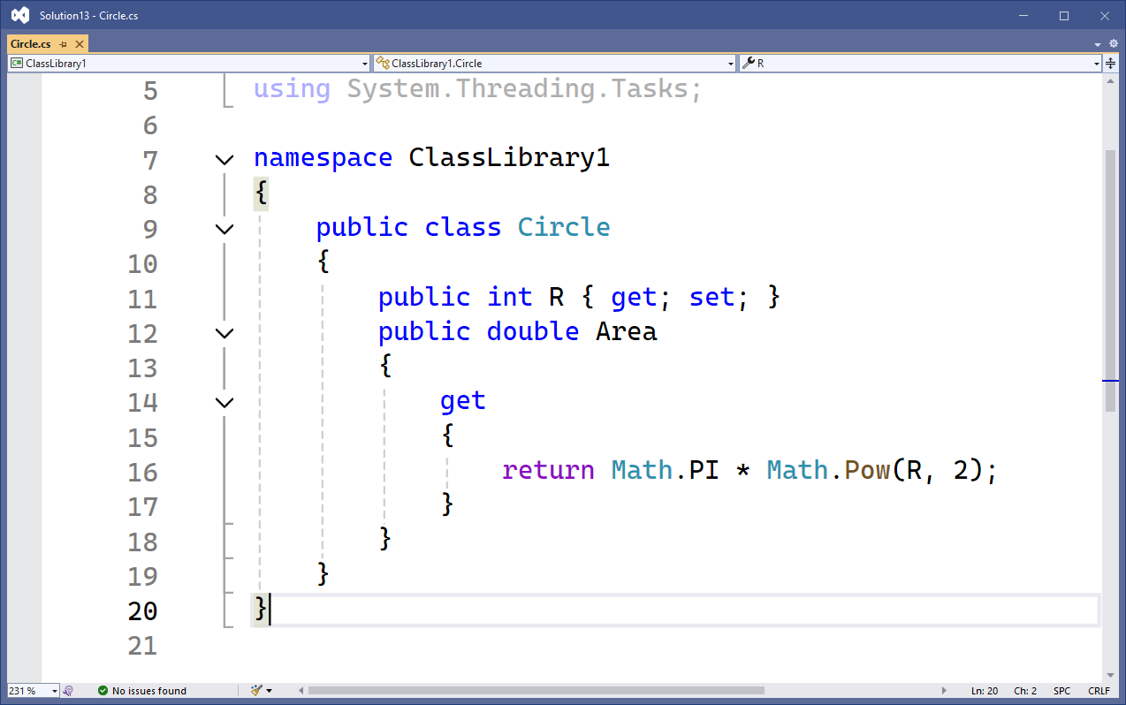

Фиг. 14. Добавяне на модел в библиотеката.

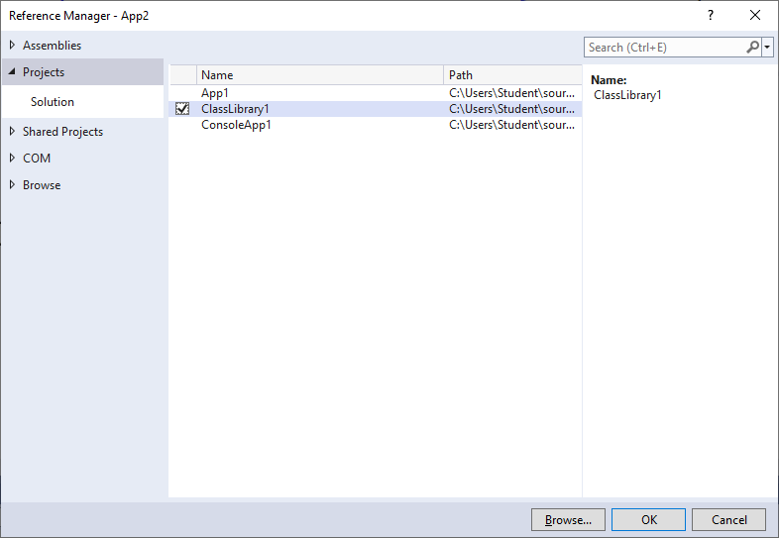

Фиг. 15. Добавяне референция към библиотека в проект.

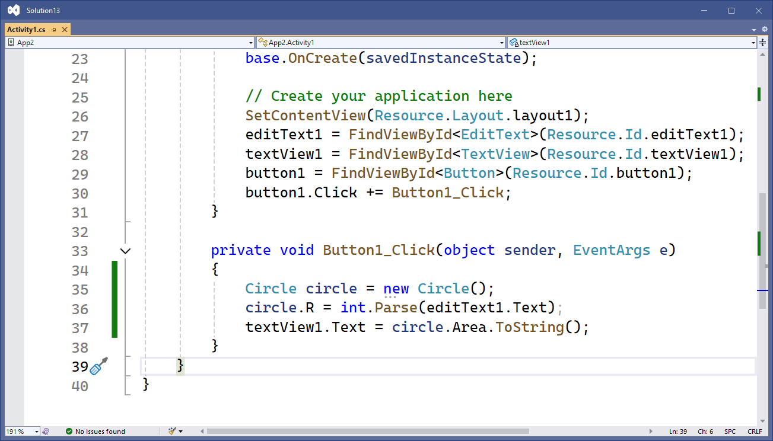

Фиг. 16. Използване на модел от библиотека в събитие.

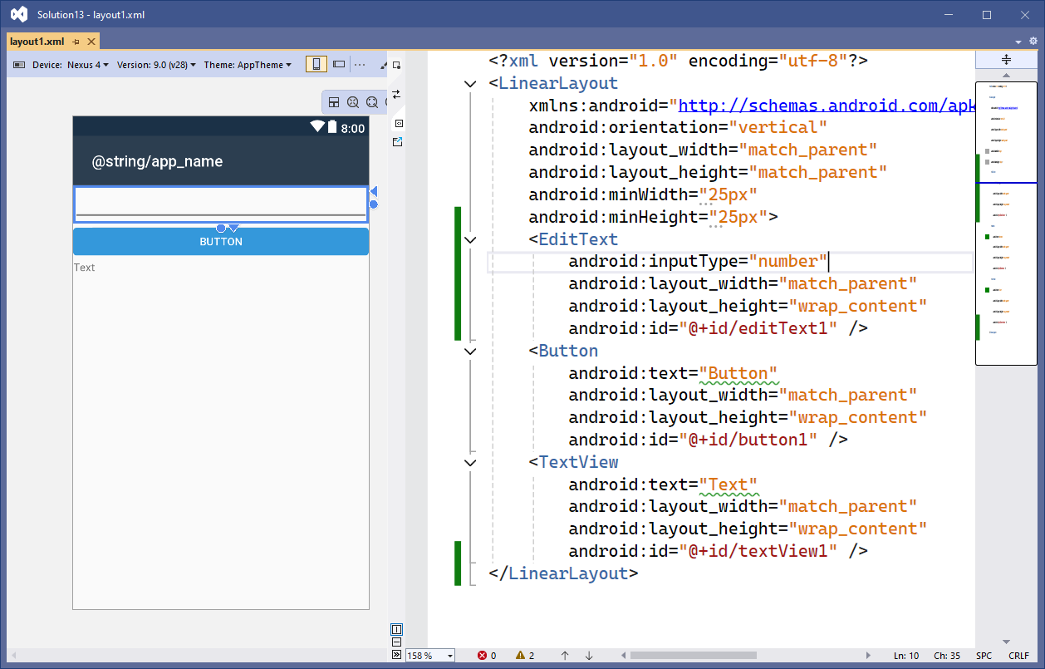

Фиг. 17. Добавяне на контрол на входните данни (където е курсора).